Na czym polega moda lat 80?
Jak wiele z nas zauważyło, moda lata 80 wraca do łask na całym świecie. Wiele obecnych trendów nawiązuje do stylu tamtych czasów. Przeczytaj nasz artykuł, aby dowiedzieć się więcej na ten temat.

Moda lata 80
Jak wiele z nas zauważyło, moda lata 80 wraca do łask na całym świecie. Wiele obecnych trendów nawiązuje do stylu tamtych czasów. Przeczytaj nasz artykuł, aby dowiedzieć się więcej na ten temat.
Czym charakteryzowała się moda w latach 80 XX w?
Moda lata 80 to hasło, które w najnowszych rozważaniach o trendach pojawia się bardzo często. Dzieje się tak, ponieważ spora ilość domów mody w swoich kolekcjach nawiązuje dość znacznie do trendów z tamtego okresu. Nie jest to dziwne, ponieważ na ulicach w różnych częściach świata mogliśmy zauwazyć wtedy mnóstwo kolorowych ubrań, a czasem nawet szalonych stylizacji. Oryginalne ozdoby, eleganckie dodatki to wszystko dopełniało każdy strój. Dla kobiet w tamtych czasach ważne było również odpowideni wyeksponowanie swojej sylwetki. Starano się wyszczuplić talię i poszerzyć ramiona za pomocą bufków w rękawach. Często pojawiały się również projekty odkrywające jedno ramie.

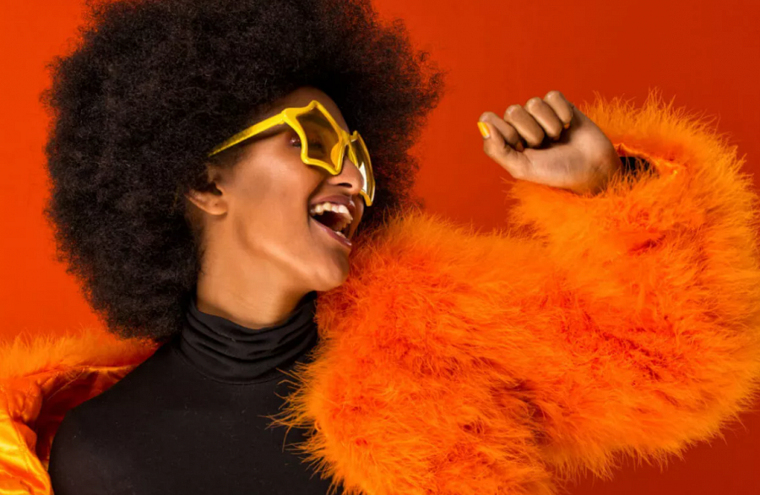
Gdzie kupić ubrania vintage?
Jak już wiemy, moda lata 80 to momentami czyste szaleństwo. Jeśli chcemy skorzystać z tamtych stylizacji to koniecznie odwidźmy specjalne sklepy internetowe lub sklepy z odzieżą używaną.

